

ООО «МэйнСервис»

г.Смоленск, ул.Крупской, д.68

7(4812) 244-966

**Уважаемая Татьяна!**

На основании вашего запроса мы подготовили для Вас коммерческое предложение и подобрали терминал сбора данных и софт, которые помогут решить Ваши задачи:

**ТСД** [**Honeywell ScanPal EDA50K**](https://www.cleverence.ru/hardware/mdc/honeywell/scanpal-eda50k/)

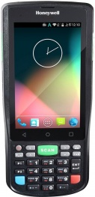Гибридное устройство корпоративного класса EDA50K представляет собой гибридное устройство с операционной системой Android™, предназначенное для решения широкого круга задач. Устройство идеально подходит для мобильных сотрудников, которым приходится часто сканировать штрихкоды.

Четырехъядерный процессор с частотой 1,2 ГГц и ОЗУ объемом 2 Гбайт обеспечивают высокое быстродействие и плавную работу приложений.

Средства подключения к беспроводным сетям поддерживают множество популярных мировых стандартов, включая Wi-Fi в диапазонах 2,4 и 5 ГГц.

Корпус, отличающийся удобной эргономичной формой и плавными обводами, рассчитан на работу как левой, так и правой рукой. Это гарантирует удобство и снижает усталость пользователя, если устройство приходится долгое время держать в руке.

Кроме того, ScanPal EDA50K имеет аккумулятор большой емкости, заряда которого хватает для работы без подзарядки на протяжении целой рабочей смены или даже дольше.

Устройство оснащено сенсорным экраном с диагональю 10,2 см (4") и цифровой клавиатурой для эффективного ввода данных, поэтому его удобно использовать при работе на выезде. Встроенный фотосканер считывает линейные и двумерные штрихкоды и превосходно распознает загрязненные и блеклые штрихкоды.

Стоимость терминала сбора данных: **43 500 руб.**

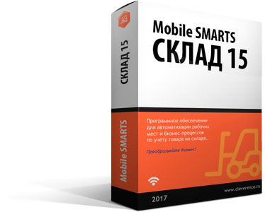

**Программное обеспечение для ТСД Склад 15**

Mobile SMARTS: Склад 15, ПОЛНЫЙ для

«1С. Управление торговлей 11.4. (типовая конфигурация)»

|  |  |
| --- | --- |
| Доступные операции: | Возможности: |
| - приход на склад  - подбор заказа  - инвентаризация на складе  - перемещение по ячейкам  - перемещение по складам  - остатки в ячейках  - упаковочный лист  - агрегация, переагрегация  - сбор штрихкодов  - информация о товаре по штрихкоду  - просмотр справочников | - возможность изменять существующие операции  - можно добавлять свои операции  - бессрочная лицензия на 1 (одно) моб. устройство  - подписка на обновления на 1 (один) год  - на выбор проводной или беспроводной обмен.  - работа с коробами  - работа с палетами  - работа полностью онлайн  - коллективная работа |

Данное предложение позволит Вам:

- уменьшить пересортицу товара при подборе

- ускорить подготовку к отгрузке с учетом сроков годности товаров.

- ускорить приемку и размещение товара.

- сократить в 2 и более раза скорость проведения инвентаризации.

Стоимость программного обеспечения: **30 899 руб.**

Для 10 кладовщиков, работающих в 2 смены по 12 часов Вам необходимо приобрести 5 терминалов сбора данных с ПО Mobile SMARTS: Склад 15. Также, для возможности подзарядки ТСД необходимо 5 подставок для подзарядки EDA50K-HB-R.

Стоимость подставки для подзарядки EDA50K-HB-R: **2 500 руб.**

Итоговый расчет:

|  |  |  |  |
| --- | --- | --- | --- |
|  | Цена, руб | Кол-во | Сумма, руб |
| ТСД Honeywell ScanPal EDA50K | 43 500,00 | 5 | 217 500,00 |
| Mobile SMARTS: Склад 15, ПОЛНЫЙ | 30 899,00 | 5 | 154 495,00 |
| Подставка для подзарядки EDA50K-HB-R | 2 500,00 | 5 | 12 500,00 |
|  |  |  | **384 495,00 руб** |